Требования к проекту и к оформлению пояснительной записки к проекту

Содержание записки
Записка должна включать:
– титульный лист (стандартная форма);
– задание на проект на одном листе с двух сторон (стандартная форма);
– содержание;
– введение;
– основная часть;
– заключение (выводы);
– список использованной литературы;
– приложения (код программного продукта).

Общий объем текстового материала (без учета приложений) должен быть в пределах 30–50 страниц машинописного текста.

Структура пояснительной записки

а) Ссылки на литературу в записке приводятся по порядку ([1], [2], [3] и т.д.), в этом же порядке записывается список использованных источников.

б) На страницах записки не должно быть пустого места, кроме последних листов в разделе, на которых может быть заполнена часть пространства.

в) Скриншоты выполняются так, чтобы текст на них был примерно такой же, как и в основном тексте.

Введение. Излагаются актуальность и новизна темы, проводится краткая оценка современного состояния решаемой задачи, формулируются цель и задачи проекта.
1. Аналитический обзор литературы. Сравнительный анализ методов решения поставленных задач и существующих по данной тематике технических научных решений, а также примеры и анализ нескольких аналогов.
2. Проектирование программного обеспечения. Математические модели, положенные в основу проекта, и теоретические исследования. Методы решения задач и их сравнительная оценка, разработка общей методики выполнения проекта. Выбор инструментальных средств.
3. Разработка программного средства. Включает в себя разработку: алгоритма, схемы и структуры программы, схемы взаимодействия модулей программ, алгоритмы отдельных программных модулей или функций (основной раздел должен содержать не менее 10-12 страниц).
Текст программ выносится в приложение. Допускается два-три коротких фрагмента наиболее важных модулей.
4. Тестирование, экспериментальные исследования и анализ полученных результатов. В данном разделе должны быть разработаны способы проверки правильности и работоспособности отдельных функций и программной системы в целом; проведено тестирование, отражающее функционирование разработанной программной системы.
5. Руководство пользователя системы должно содержать описание технических и программных средств, необходимых для успешной работы системы, и последовательность действий, выполняемых пользователем.
Заключение должно содержать краткие выводы о результатах выполненного проекта, разработку рекомендаций и исходных данных по конкретному использованию результатов.

Список использованных источников должен быть оформлен в соответствии с правилами, размещенными на сайте библиотеки БГТУ. Например,

1. Дайнеко, А.Е. Экономика Беларуси в системе всемирной торговой организации / А.Е. Дайнеко, Г.В. Забавский, М.В. Василевская; под ред. А.Е. Дайнеко. – Минск: Ин-т аграр. экономики, 2004. – 323 с.
2. Глобализация, новая экономика и окружающая среда: проблемы общества и бизнеса на пути к устойчивому развитию: материалы 7 Междунар. конф. Российского общества экол. экономики, Санкт-Петербург, 23–25 июня 2005 г. / С.-Петерб. гос. ун-т; под ред. И.П. Бойко [и др.]. – СПб., 2005. – 395 с.
3. Национальный Интернет-портал Республики Беларусь [Электронный ресурс] / Нац. центр правовой информ. Респ. Беларусь. – Минск, 2005. – Режим доступа: http://www.pravo.by. – Дата доступа: 25.01.2006.

Оформление пояснительной записки

Нумерация страниц начинается с титульного листа, номер страницы на котором не ставится. Номер проставляют над текстом в правом верхнем углу страницы на расстоянии 10 мм от ее границ. Каждый из основных разделов следует начинать с нового листа.

Содержание. Все заголовки элементов пояснительной записки в содержании записывают строчными буквами (кроме первой прописной). Номера страниц проставляются арабскими цифрами вплотную к правому полю.

Текст пояснительной записки следует печатать шрифтом Times New Roman размером 14 пт. Сплошной текст должен быть отпечатан через одинарный межстрочный интервал. Текст следует печатать с соблюдением размеров полей, мм: левое – 30, правое – 15; верхнее – 20; нижнее – 20. Абзацный отступ должен быть одинаковым по всему тексту и равен 12,5 мм.
Размер шрифта символов в формулах и уравнениях, заголовков, подрисуночных надписей, текста таблиц должен соответствовать размеру основного шрифта. Индексы следует выполнять шрифтом размером 9 пт.

Заголовки разделов должны быть отделены от текста интервалом в 18 пт, заголовки подразделов и пунктов: сверху – интервалом 18 пт, снизу – интервалом 12 пт, соседние, последовательно записанные заголовки раздела и подраздела следует отделять друг от друга интервалом 12 пт, а подраздела и пункта – интервалом 6 пт., например,
Заголовок раздела (в качестве примера):
3 Функционал, интерфейс приложения и его настройка
Заголовок подраздела: 3.1 Главное окно приложения

В формулах пояснения каждого символа следует давать с новой строки в той последовательности, в которой символы приведены в формуле. Первая строка пояснения должна начинаться со слова «где» без абзацного отступа до него и двоеточия и после него. Пример:
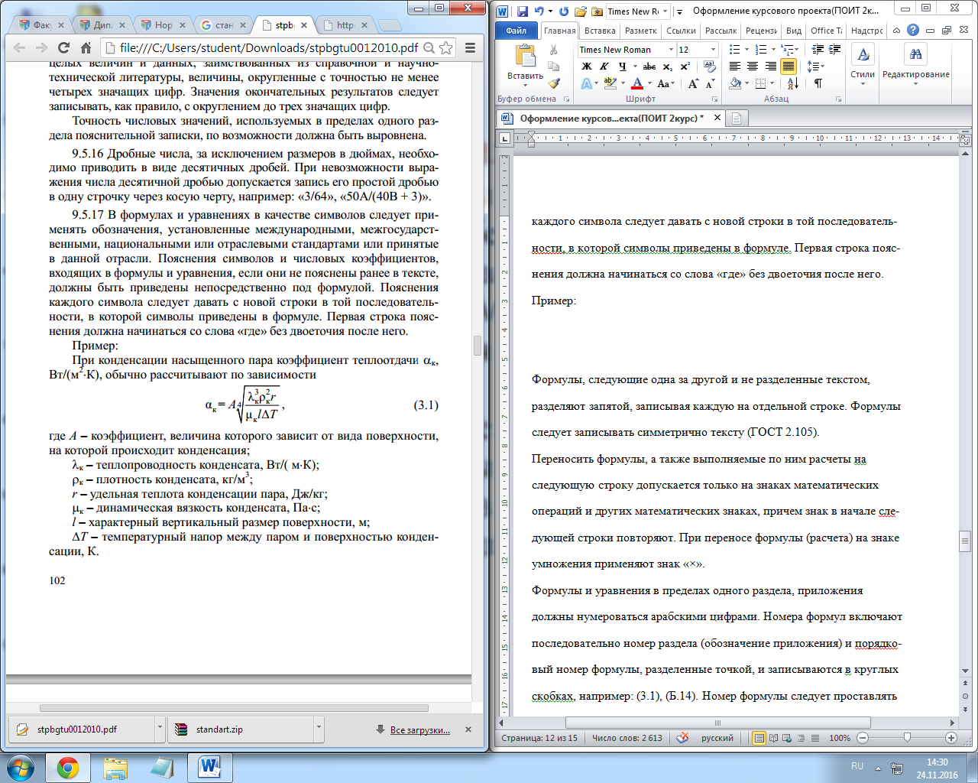
Греческие и русские символы в формулах пишутся прямым начертанием, латинские – курсивом. Все знаки – «+», «-», «:» и т.д. пишутся прямым начертанием с пробелами перед и после них. Номер формулы следует проставлять вплотную у правого поля текста.
Ссылки на формулы необходимо выполнять с использованием их номера, например: «…по формуле (3.1)…» (3 − номер раздела, 1 − номер формулы в разделе).

Перечисления внутри текста записываются после двоеточия, каждый с абзацного отступа. Перед каждым пунктом перечисления следует ставить тире или строчную букву русского алфавита. Пример:

Для достижения цели проекта были определены следующие задачи:
- выполнить анализ предметной области и аналогов;
- спроектировать структуру базы данных;
- …..

Таблицу следует располагать в записке непосредственно после текста, в котором она упоминается, и отделять от текста интервалом 14 пт, слева, справа и снизу ограничивать линиями. Запись заголовка таблицы начинают со слова «Таблица», первую букву которого размещают над левым углом таблицы, например,
Таблица 2.2 – Структура таблицы…
При переносе части таблицы на другую страницу слово «Таблица», ее номер и название таблицы записывают один раз над первой частью таблицы. На последующей странице над левым углом части продолжения таблицы пишут слово «Продолжение» и указывают номер таблицы, например, «Продолжение таблицы 3.2». На все таблицы в записке должны быть приведены ссылки, например, «…в таблице 3.2». Допускается выполнять заголовок таблицы, а также текст в ее головке и боковике шрифтом размером 12 пт.

Иллюстрации (чертежи, графики, схемы, компьютерные распечатки, диаграммы, рисунки, фотоснимки) следует располагать непосредственно после текста, в котором они упоминаются впервые. На все иллюстрации должны быть даны ссылки в тексте перед иллюстрацией. Иллюстрации следует нумеровать в пределах каждого раздела и приложения арабскими цифрами,
например,
Рисунок 3.2 – Блок-схема алгоритма…
При ссылках на иллюстрации следует писать: «…в соответствии с рисунком 3.2…»; «…на рисунке 3.2 представлен ….»
Страница не должна начинаться или заканчиваться рисунком (до рисунка и после него должен быть текст). Рисунок отделяется от текста интервалом 14 пт, выравнивается по центру без отступа.

